2018年08月31日吴帆的初中物理组卷

一．选择题（共4小题）
1．一个运动物体在前2秒内的平均速度是3米/秒，后3秒内的平均速度是5米/秒，则它在5秒内的平均速度是（ ）
A．4.2米/秒 B．4米/秒 C．5米/秒 D．3米/秒
2．小东在百米赛跑中第1秒内通过的路程是3米，第2秒内通过的路程是5米，第3秒内通过的路程是7米，则他在这3秒内（ ）
A．前2秒内的平均速度为5m/s
B．后2秒内的平均速度为6m/s
C．3秒内的平均速度为7m/s
D．最后1秒内的平均速度为5m/s
3．如图所示，是某同学在测小车的平均速度，小车在AB、BC和AC段的平均速度分别是V_{AB}、V_{BC}和V_{AC}，由图可知（ ）
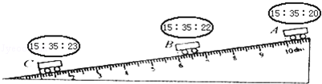
A．V_{AB}最大 B．V_{BC}最大
C．V_{AC}最大 D．V_{AB}、V_{BC}和V_{AC}一样大
4．用斜面和滑块做“测物体的平均速度”实验，当滑块自顶端出发开始计时，滑至斜面底端时停止计时，如图所示。在此过程中，滑块的平均速度是（ ）
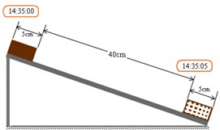
A．10cm/s B．9cm/s C．8cm/s D．7cm/s

二．填空题（共3小题）
5．坐观光电梯时，在轿厢的人会看到大地迎面而来，所选的参照物是 （选填“轿厢”或“大地”）。广州塔安装的高速电梯，从地面计算仅用90秒直达顶层，提升高度近450米，则电梯运行的平均速度是 m/s；合 km/h。
6．如图是小刚从家中出发到达学校的s﹣t图象。其中一半路程步行，一半路程骑自行车。则小刚骑车是图中 （选填“OA”或“AB”）段，小刚从家中到学校的平均速度为 m/s。
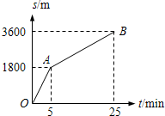
7．变速直线运动的平均速度公式是 。某物体在前6s通过的路程是9m，在接下去的10s通过的路程是19m，则物体在前6s内的平均速度是 ，在后10s内的平均速度是 ，全程的平均速度是 。

三．实验探究题（共3小题）
8．小嘉在“测小车的平均速度”的实验中，设计了如图 所示的实验装置：小车从带刻度（分度值为lcm）的斜面顶端由静止下滑，图中的圆圈是小车到达A、B、C 三处时电子表的显示（数字分别表示“小时：分：秒”），则：
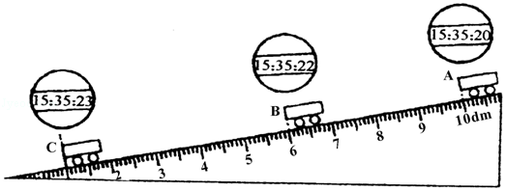
（1）该实验是根据公式 进行测量的；
（2）实验中为了方便计时，应使斜面的坡度较 （填“大”或“小”）；
（3）请根据图中所给信息回答：S_{AB}= ，v_{AC}= m/s；t_{BC}= s；
（4）实验前必须学会熟练使用电子表，如果让小车过了A 点后才开始计时，则会使所测AC 段的平均速度v_{AC}偏 （填“大”或“小”）。
9．在图所示的斜面上测量小车运动的平均速度。让小车从斜面的A点由静止开始下滑，分别测出小车到达B点和C点的时间，即可测出不同阶段的平均速度。
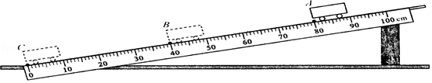
（l）图中AB段的路程S_{AB}= cm，如果测得时间t_{AB}=1.6s．则AB段的平均速度V_{AB}= cm/s。
（2）测量小车到达B点的时间时，如果小车过了B点才停止计时，测得AB段的平均速度会偏 。
（3）为了测量小车运动过程中下半程的平均速度，某同学让小车从B点由静止释放，测出小车到达C点的时间，从而计算出小车运动过程中下半程的平均速度。他的做法正确吗？ ，理由是：
（4）斜面应选择 坡度（填“大”或“小”），这样设计是为了 。
10．用斜面和滑块做“测物体的平均速度”的实验，如图1所示，当滑块自顶端出发时开始计时，滑至斜面底端时停止计时，滑行时间如图2所示。
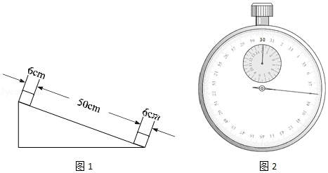
（1）本实验的原理是： ； （ 写公式便可）
（2）在此过程中，滑块运动的路程为： cm；运动时间是 s；滑块的平均速度是 m/s； 滑块在下滑过程中速度越来越 。
（3）实验中为了方便计时，应使斜面坡度较 （ 填“大”或“小”）。

四．解答题（共3小题）
11．在“测平均速度”的实验中：
（1）实验原理是 ；
（2）实验中需要的测量工具有 、 ；
（3）实验时应使斜面的坡度小些，这样做的目的是 。
（4）某次实验的过程如图所示，图中的电子表分别表示小车在斜面顶端、中点和底端不同时刻，则该次实验中小车通过全程的平均速度是 m/s，小车通过斜面下半段路程的平均速度是 m/s。
（5）小车从斜面顶端到底端时，做 （选填“匀速”或“变速”）直线运动。
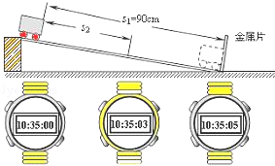
12．如图是一小球从A点沿直线运动到F点的频闪照片，频闪照相机每隔0.2s闪拍一次。分析照片可知：
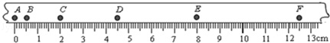
（1）小球在做 直线运动（选填“匀速”或“变速”），其理由是 ；
（2）小球从B点运动到D点的平均速度 （填“大于”、“小于”或“等于”）小球从A点运动到F点的平均速度；
（3）小球在 两点间的平均速度最大。
13．在用如图所示的方法“测平均速度”的实验中，请据图回答问题：
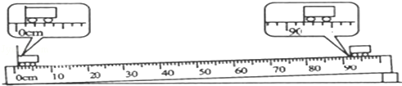
（1）实验原理是 。
（2）在实验中，除了用到如图所示的器材外，还缺少的器材是 。
（3）所测路程为 m。
（4）假设所用时间为7s，那么小车的平均速度 m/s．（保留两位小数）

2018年08月31日吴帆的初中物理组卷
参考答案

一．选择题（共4小题）
1．A；2．B；3．B；4．B；

二．填空题（共3小题）
5．轿厢；5；18；6．OA；2.4；7．v=；1.5m/s；1.9m/s；1.75m/s；

三．实验探究题（共3小题）
8．v=；小；0.4m；0.3；1；大；9．40.0；25.0；小；不正确；因为所测时间不是运动过程中下半程的时间，小车从A到C的过程中通过B点时的速度不为0，小车通过AC段的时间与AB段的时间之差才是下半程BC段的时间。；小；便于测量时间；10．v=；56；8；0.07；快；小；

四．解答题（共3小题）
11．v=；刻度尺；秒表；便于计时；0.18；0.225；变速；12．变速；相同时间内通过的路程不相同；小于；EF；13．v=；秒表；0.910；0.13；

